1.3. Melléklet: Legismertebb felhőfajták

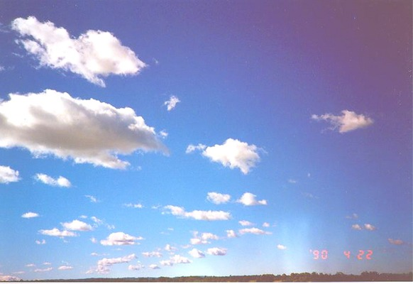 | GOMOLYFELHŐ
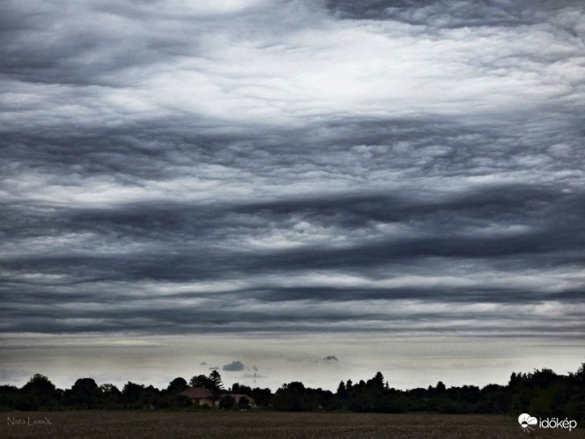 | RÉTEGFELHŐ
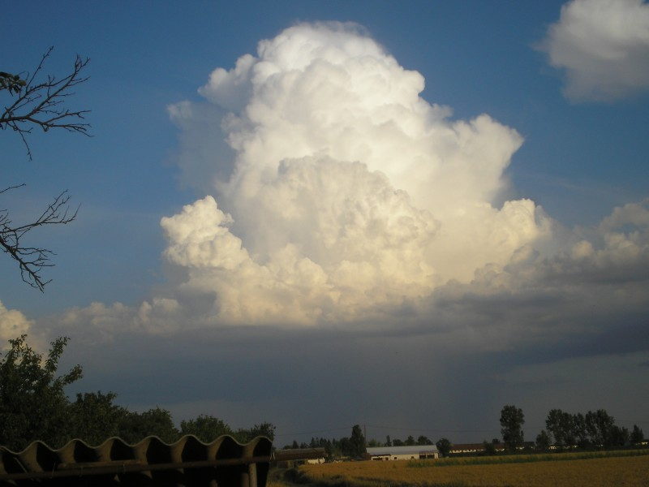 | ZIVATARFELHŐ
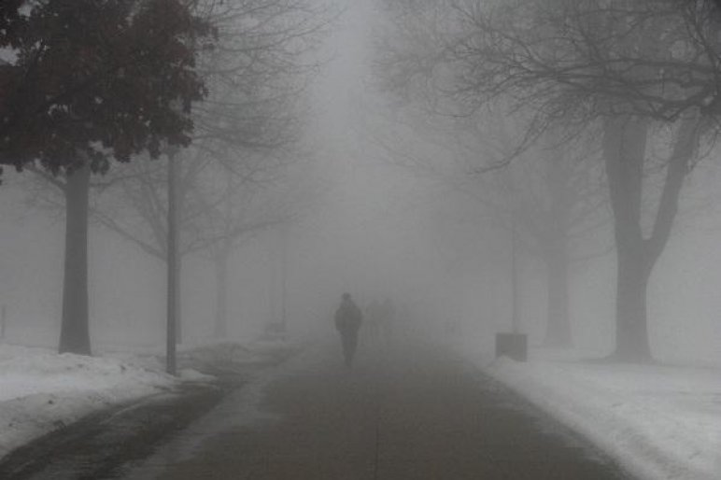 | KÖD
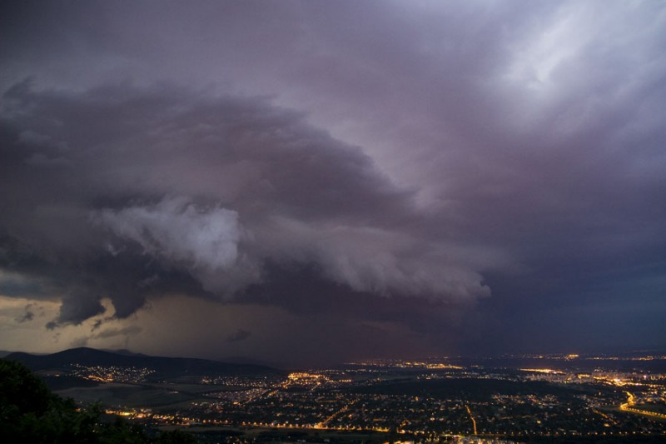 | SZUPERCELLA  Nem valódi felhőtípus. Olyan zivatarfelhő, mely hosszú órákon át képes fennmaradni, és heves időjárási eseményeket okoz.
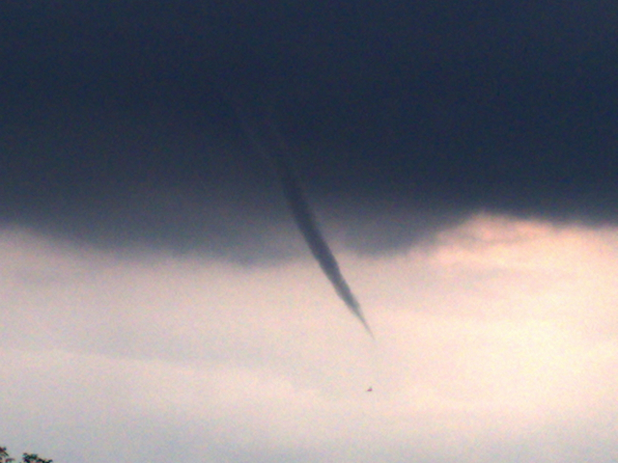 | TUBA  Felhőtölcsér, légörvény, mely a benne zajló felhőképzés miatt lesz látható. A tölcsér nem éri el a felszínt.
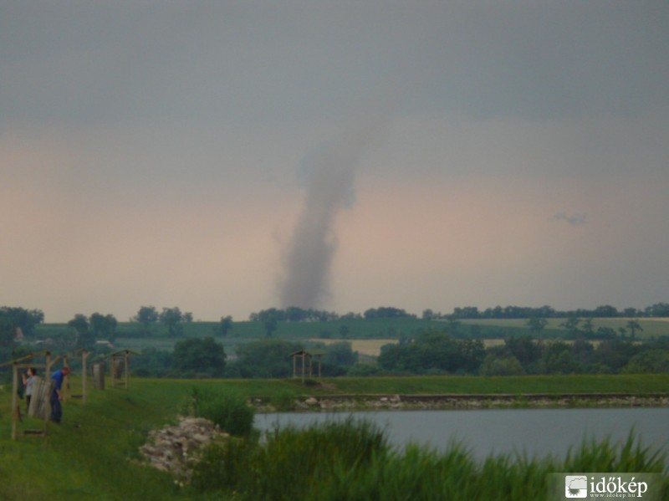 | TORNÁDÓ  Felhőtölcsér, légörvény, mely a benne zajló felhőképzés miatt lesz látható. A tölcsér földet ér, és hatalmas pusztítást végez, életveszélyessé válik.
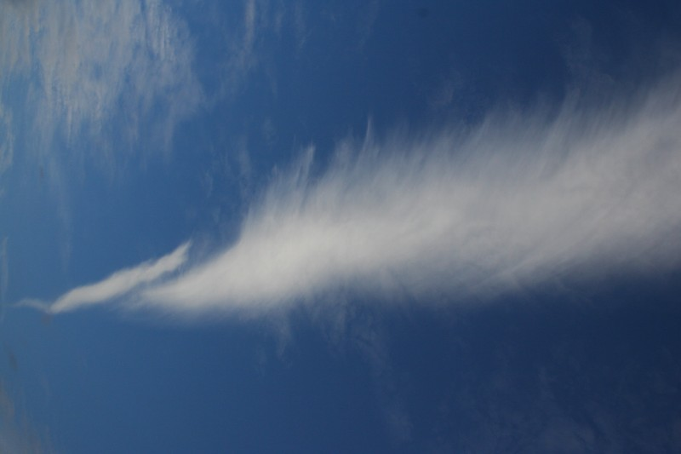 | FÁTYOLFELHŐ
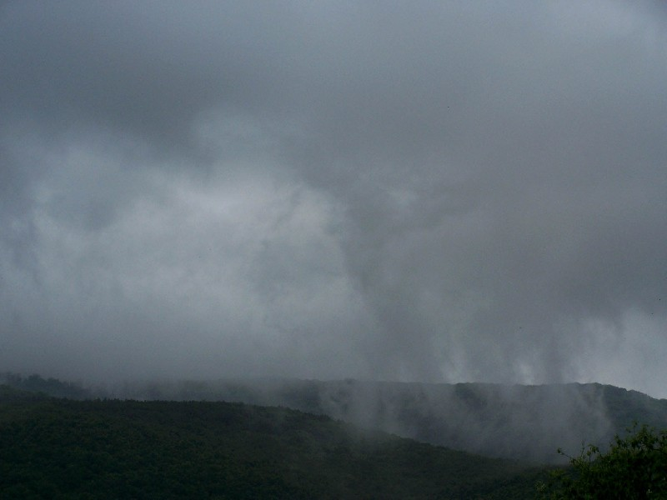 | ESŐFELHŐ  Ősszel rendszerint csendes esőt, télen havazást hoz.
BÁRÁNYFELHŐ
Apró, vattaszerű pamacsok sokasága.

Forrás: https://www.idokep.hu/felhoatlasz

